**CONSTRAINT**

**1.** Dado o seguinte modelo conceitual:

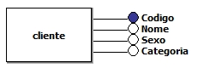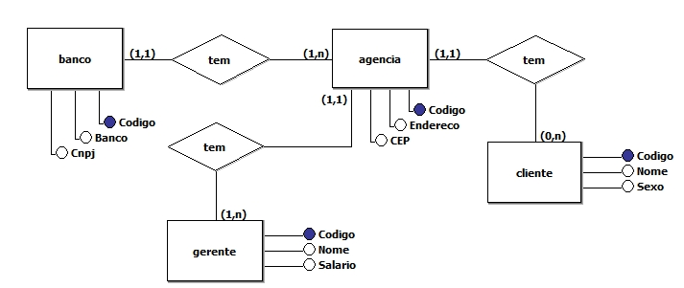

Implemente em SQL as tabelas do modelo acima com as seguintes restrições de integridade:

1. O campo “CNPJ” da tabela Banco deverá ser um campo obrigatório.
2. Todos os campos “código” são únicos em cada tabela.
3. Os códigos dos bancos são inteiros de 3 dígitos. Os códigos das agencias são inteiros compreendidos entre 1000 e 2999.
4. O salário do gerente não pode ser deixado em branco e deve ser sempre maior que zero.
5. O campo CEP quando não for preenchido, deverá receber o valor ’00.000-000’.
6. As categorias de cliente só podem ser “OURO”, “MASTER”, ”PLUS”, “ELITE”.
7. Agências do banco 001 só podem ter seus códigos de 500 a 800.

**2.** Selecione o nome dos bancos e a quantidade de agências que cada um possui.

**3.** Selecione o Código e Endereço das agências e o nome de cada um dos seus clientes, desde que sejam da categoria ‘Master’, ordenado pelo nome dos clientes.

**4.** Selecione o nome e salário do gerente, o endereço da agência que ele gerencia e o CNPJ do banco.

**5.** Selecione o código de cada agência e a quantidade de clientes que cada agência possui, independente de qual banco estas agências pertencem.

**6.** Selecione os nomes dos bancos que possuem gerentes com salário acima da média salarial.